DAFTAR PUSTAKA


Aji, Jolang Pramusinta. 2020. “Analisis Kesantunan Berbahasa Menurut Leech Pada Tuturan Tokoh Nyai Ontosoroh Dalam Novel Bumi Manusia : Kajian Pragmatik.” Skripsi Universitas Muhammadiyah Surakarta. https://eprints.ums.ac.id/88095/.
Astuti, Aloyia Triska widhia. 2021. “Pengaruh Phubbing Terhadap Kualitas Komunikasi Interpersonal Generasi Z Di Kota Yogyakarta.” Doctoral Dissertation, UNIVERSITAS ATMA JAYA YOGYAKARTA, 64–65. https://e- journal.uajy.ac.id/26307/5/170906217 4.pdf.
Atika, Afifah, and Roma Kyo Kae Saniro. 2024. “Gaya Bahasa Dan Ekspresi Dalam Konten Tiktok : Studi Kasus Penggunaan Bahasa Indonesia Dan Implikasinya Dalam Konteks Sosial.” Jurnal Sosial Dan Sains 4 (2): 196–
201. https://doi.org/10.59188/jurnalsosains.v4i2.1173.
Batoebara, Maria Ulfa. 2020. “Aplikasi Tik-Tok Seru-Seruan Atau Kebodohan.”
Network Media 3 (2): 59–65. https://doi.org/10.46576/jnm.v3i2.849.
Christiani, L.C, and P.N Ikasari. 2020. “Generasi Z dan Pemeliharaan Relasi Antar Generasi Dalam Perspektif Budaya Jawa. Jurnal Komunikasi Dan Kajian Media, 4(2), 84–105.” Jurnal Komunikasi Dan Kajian Media, 4 (2):
84–105.
https://jurnal.untidar.ac.id/index.php/komunikasi/article/download/3326/160 4.
Christine, Geraldine Permata, and Eny Rahayu Yayuk. 2019. “Penyimpangan Kesantunan Berbahasa Pada Kolom Komentar Di Akun Instagram @Memefilkada.” E-Journal Student: Sastra Indonesia 8 (3): 16–24.
Fuad, Sirajul, Nursyirwan Effendi, and Elva Ronaning. 2021. “Perubahan Perilaku Komunikasi Generasi Milenial Dan Generasi Z Di Era Digital” 5 (1): 69–87. https://doi.org/10.22219/satwika.v5i1.15550.
Horrocks, Geoffrey, and David Denison. n.d. LONGMAN LINGUISTICS LIBRARY Introduction to Text Linguistics English in Africa The Eastern Traditions of Linguistics.
Mailani, Okarisma, Irna Nuraeni, Sarah Agnia Syakila, and Jundi Lazuardi. 2022. “Bahasa Sebagai Alat Komunikasi Dalam Kehidupan Manusia.” Kampret Journal 1 (1): 1–10. https://doi.org/10.35335/kampret.v1i1.8.
Nisa, Aden, Sendi Dwi Harya P, and Yuna Adelia P. 2022. “Pengaruh Konten Kreator Tiktok @Sikibor Halilibor Terhadap Sikap Dan Perilaku Generasi Z.” JKOMDIS : Jurnal Ilmu Komunikasi Dan Media Sosial 2 (3): 338–45. https://doi.org/10.47233/jkomdis.v2i3.382.
Octorina, Ira Maulina, Dewi Karwinati, and Eli Syarifah Aeni. 2019. “Pengaruh Bahasa Di Media Sosial Bagi Kalangan Remaja.” Parole (Jurnal Pendidikan Bahasa Dan Sastra Indonesia) 1 (5): 727–36.

Rahman, Elinda Nur, and Rr Sulistyawati. 2023. “Penyimpangan Maksim Kesantunan Berbahasa Dalam Kolom Komentar Akun Instagram @Dagelan.” Lingua Rima: Jurnal Pendidikan Bahasa Dan Sastra Indonesia 12 (2): 187. https://doi.org/10.31000/lgrm.v12i2.8781.
Rika Widianita, Dkk. 2023. AT-TAWASSUTH: Jurnal Ekonomi Islam VIII (I): 1– 19.
Rizka Nur Faidah1, Rizma Okavianti2, Putri May Maulidia3, Eva Putri Muliyani4, Hikmah Luqiyah K5. 2024. “Indonesian Research Journal on Education.” Indonesian Research Journal on Education Web: 4:550–58.
Sumarlam. 2023. “Pragmatik 2023.”
Teha, Maria Novita Regina, Melisa Wahyu Fandyansari, Putri Vina Sefaverdiana, and Loesita Sari. 2023. “Pengaruh Media Sosial Tiktok Terhadap Motivasi Belajar Mahasiswa.” Prosiding Seminar Nasional IKIP Budi Utomo 4 (01): 57–62. https://doi.org/10.33503/prosiding.v4i01.3607.
Grice, H.P.(1975).Logic and conversation. Dalam P.Cole & J.L. Morgan Eds.), Syntax and sematics, Vol. 3: Speech acts. Academic Press.
Leech,G.N. (1983). Principles of pragmatics. Longman.
Rahayu RN. Penyimpangan Prinsip Kesantunan Berbahasadalam Interaksi Sosial Remaja Di Area Lapangan Setia Negara Curup (Kajian Pragmatik). Published online 2019.
mu D, Oleh T, Tarbiyah F. ANALISIS KESANTUNAN BERBAHASA PADA KOLOM KOMENTAR AKUN INSTAGRAM BENGKULUINFO (KAJIAN PRAGMATIK) ROGRAM STUDI PENDIDIKAN BAHASA
INDONESIA. Published online 2024
fla D, Siti Nuri Nurhaidah t D, Jurus M, Pendidikai I, Baiiasa Dan Sastra Indonesia Fakultas Ilmu Tarbiyah Dan Kegtiruan T. Dalam Novel Ronggeng Diikuh Part]K Karya Ahmad Toiiart Dan Implikasiniya Terhadap Pembelajaran Baiiasa Ii\Doi\-Esia Di Sma. Published online 2016.

LAMPIRAN

NO | Nama Mahasiswa | Semester | Respon Mahasiswa
1 | Irfandi Bancin | 6 | P: Seberapa sering Anda menonton konten "POV Gen Z guru" di TikTok? Apakah frekuensi menonton ini memengaruhi pandangan Anda tentang kesantunan berbahasa guru-siswa?  M: Saya cukup sering menonton konten POV Gen Z Guru di TikTok, terutama karena algoritma sering menampilkannya. Menurut saya, frekuensi menonton ini cukup mempengaruhi pandangan saya terhadap kesantunan berbahasa antara guru dan siswa. Jadi saya bisa melihat bahwa gaya komunikasi sekarang lebih santai dan informal, tetapi tetap harus bisa menunjukkan rasa hormat ataupun adab berbicara kepada yang lebih tua.  P: Apakah konten "POV Gen Z guru" di TikTok lebih menampilkan kepolosan/keakraban positif atau potensi pelanggaran kesantunan guru-siswa? Bagaimana ini memengaruhi persepsi Anda tentang batasan kesantunan?  M: Menurut saya lebih menampilkan keakrapan positif ya Kak, namun tidak lepas juga dari potensi pelanggaran kesantunan. Ini bisa membingungkan siswa tentang batas antara bercanda dan bersikap sopan. Akibatnya, siswa mungkin merasa wajar berbicara informal atau menyepelekkan aturan kesopanan begitu Kak.  P: Sebagai calon guru Bahasa Indonesia, bagaimana Anda menghadapi potensi perbedaan antara kesantunan berbahasa di konten "POV Gen Z guru" TikTok dan yang Anda pelajari di kuliah? Strategi Anda?  M: Sebagai calon guru bahasa Indonesia strategi yang akan saya hadapi Kak, memindahkan konteks edukatif dan hiburan, yang mana saya akan menempatkan konten TikTok sebagai gambaran realitas media, bukan sebagai acuan praktik pembelajaran. Namun, saya akan tetap menjadikan teori kesantunan sebagai dasar menyesuaikan dengan kebutuhan komunikasi siswa pada masa kini.
2 | Rehulina Br | 2 | P: Seberapa sering Anda menonton konten "POV Gen Z guru" di TikTok? Apakah frekuensi menonton ini memengaruhi pandangan Anda tentang kesantunan

 | Sembiring |  | berbahasa guru-siswa?  M: Saya tidak memiliki pengalaman pribadi atau kebiasaan menonton konten tentang Gen-Z di TikTok. Namun konten semacam ini dapat memengaruhi pandangan tentang kesantunan berbahasa. Seperti guru dan siswa tergantung pada bagaimana konten tersebut disajikan namun pada konten ini saya melihat banyak dampak buruk.  P: Apakah konten "POV Gen Z guru" di TikTok lebih menampilkan kepolosan/keakraban positif atau potensi pelanggaran kesantunan guru-siswa? Bagaimana ini memengaruhi persepsi Anda tentang batasan kesantunan?  M: Menurut saya potensi pelanggaran maksim kesantunan pada konten itu dapat menggambarkan kepolosan atau keakbraban positif dan potensi pelanggaran kesantunan guru atau siswa tergantung pada bagaimana konten tersebut dibuat. namun pada konten POV tersebut banyak sekali penyimpangan yang terjadi mulai dari bahasa dan ineraksinya  P: Sebagai calon guru Bahasa Indonesia, bagaimana Anda menghadapi potensi perbedaan antara kesantunan berbahasa di konten "POV Gen Z guru" TikTok dan yang Anda pelajari di kuliah? Strategi Anda?  M: Strategi saya menghadapi perbedaan sebagai calon guru bahasa Indonesia, saya akan menghadapi potensi perbedaan antara kesantunan berbahasa di konten Gen Z TikTok, dan yang saya pelajari kuliah dengan cara menggunakan pengetahuan tentang kesantunan luas yang saya pelajari di kuliah sebagai acuan dan mengembangkan kemampuan untuk berinteraksi dengan siswa secara positif dan sopan.
3 | Musbar Soleman S | 8 | P: Seberapa sering Anda menonton konten "POV Gen Z guru" di TikTok? Apakah frekuensi menonton ini memengaruhi pandangan Anda tentang kesantunan berbahasa guru-siswa?  M: Ya kak, saya nonton konten POV genset sebagai

seorang guru itu sering nongol di TikTok, tapi gak cukup sering. Ya mungkin sekali dua kali, itu juga gak sengaja karena lewat FYP. Secara tidak langsung itu mempengaruhi pandangan saya terhadap kesantunan berbahasa antara guru dan siswanya kak. Saya melihat disitu bahwa bentuk komunikasi guru siswa di dunia nyata emang lebih fleksibel dan adaptif terhadap gaya bahasa anak sekarang, generasi muda. Namun tetap perlu kak dibatasi oleh norma dan etika dalam pendidikan.
P: Apakah konten "POV Gen Z guru" di TikTok lebih menampilkan kepolosan/keakraban positif atau potensi pelanggaran kesantunan guru-siswa? Bagaimana ini memengaruhi persepsi Anda tentang batasan kesantunan?

M: Terus konten-kontennya, kontennya yang sering saya lihat itu emang akrab, ya positif gitu deket sama siswanya. Tapi kadang ada penggunaan kata seperti bro, pasti kepada siswa itu mungkin dianggap menyenangkan ya kak oleh sebagian siswa. Namun kan itu bisa ini kak menurunkan wibawa guru gitu loh, tidak sesuai pada konteksnya.

P: : Sebagai calon guru Bahasa Indonesia, bagaimana Anda menghadapi potensi perbedaan antara kesantunan berbahasa di konten "POV Gen Z guru" TikTok dan yang Anda pelajari di kuliah? Strategi Anda?
M: Nah itu mungkin yang membuat saya menyadari bahwa kesantunan itu bukan hanya soal bahasa kak, tapi juga soal memahami peran sosial sama situasi komunikasinya kak sama siapa. Kalau saya ya mungkin lebih mengadopsi pendekatan secara adaptif gitu kak. Yaitu memahami bahwa kesantunan itu tidak harus selalu formal kak, tetapi harus menjaga nilai hormat, terus etika kita dan perfeksionalisme kita. Itu strategi saya kak.
4 | Della Frice Br Manurung | 6 | P: Seberapa sering Anda menonton konten "POV Gen Z guru" di TikTok? Apakah frekuensi menonton ini memengaruhi pandangan Anda tentang kesantunan berbahasa guru-siswa?  M: Karna berhubunga konten nya lagi viral sering si lewat di fyp jadi kalo seberapa sering, sering sih kak  P: Apakah konten "POV Gen Z guru" di TikTok lebih menampilkan kepolosan/keakraban positif atau potensi pelanggaran kesantunan guru-siswa? Bagaimana ini

memengaruhi persepsi Anda tentang batasan kesantunan?

M: Menurut aku berpengaruh buruk sih kak bukan polos si kak soal nya isi konten nya tidak menggambar seorang guru mestinya, terutama dari kata2 dan memberikan solusi kepada siswa nya.kalo semisal ada calon guru yang memperaktiki kaya gitu akan berdapak besar soalnya siswa mencontoh tidak sopan.dampak negatif, karena tidak semstinya guru, boleh becanda, salah di penggunaan kata nya sih

P: Sebagai calon guru Bahasa Indonesia, bagaimana Anda menghadapi potensi perbedaan antara kesantunan berbahasa di konten "POV Gen Z guru" TikTok dan yang Anda pelajari di kuliah? Strategi Anda?
M: Cara saya sebagai calon guru bahasa dan sastra Indonesia kelak mungkin dengan tidak ikut berkontribusi dalam pembuatan konten tersebut, karna hal seperti itu sangat berpengaruh ya
5 | Hayat Alfariz Ihsan Purba | 2 | P: Seberapa sering Anda menonton konten "POV Gen Z guru" di TikTok? Apakah frekuensi menonton ini memengaruhi pandangan Anda tentang kesantunan berbahasa guru-siswa?  M: Saya biasa menonton konten POV Gen Z Guru di TikTok sekitar dua sampai tiga kali dalam seminggu, biasanya saat sedang bersantai atau scrolling di waktu luang. Meskipun menghibur, menurut saya frekuensi ini sedikit mempengaruhi pandangan saya terhadap kesantunan berbahasa guru dan siswa.  P: Apakah konten "POV Gen Z guru" di TikTok lebih menampilkan kepolosan/keakraban positif atau potensi pelanggaran kesantunan guru-siswa? Bagaimana ini memengaruhi persepsi Anda tentang batasan kesantunan?  M: Konten-konten ini lebih sering menonjolkan keagresifan positif, tetapi tidak jarang juga mendekati pelanggaran kesantunan. Misalnya, guru memanggil siswa dengan julukan atau bercanda secara berlebihan. Ini membuat saya semakin sadar bahwa batas kesantunan harus dijaga, walaupun ingin membangun hubungan yang akrab.Kesantunan bukan hanya soal bahasa, tetapi juga soal peran sosial dan tanggung jawab profesional.

P: Sebagai calon guru Bahasa Indonesia, bagaimana Anda menghadapi potensi perbedaan antara kesantunan berbahasa di konten "POV Gen Z guru" TikTok dan yang Anda pelajari di kuliah? Strategi Anda?

M: Saya menyadari bahwa konten di TikTok bersifat hiburan dan tidak sepenuhnya bisa dijadikan acuan. Strategi saya adalah menerapkan prinsip kesantunan yang diajarkan di perkuliahan seperti prinsip Leech dan Grice, namun tetap menyesuaikan dengan kebutuhan generasi sekarang. Saya akan mencari keseimbangan antara bahasa yang sopan dan mudah didekati tanpa kehilangan otoritas sebagai guru. Humor dan gaya kekinian bisa digunakan,
tetapi dalam batas profesionalisme.

Berdasarkan data 5 di atas, terdapat konten yang ditampilkan di platform sosial media Tiktok pada akun pengguna @cikgukeu dalam tuturan tersebut penutur tidak menekankan kecocokan antara penutur dengan mitra tutur, dimana penutur telah melanggar Maksim Kesepatakan adalah Maksim kesantunan yang menekankan pentingnya mencapai kesepahaman dalam berkomunikasi. Prinsip ini mengharuskan kita untuk menghindari perdebatan yang dapat merusak hubungan dan berusaha mencari titik temu dengan lawan bicara.
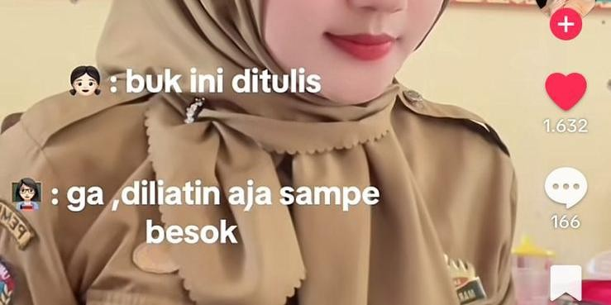

Berdasarkan data 6 di atas, terdapat konten yang ditampilkan di platform sosial media Tiktok pada akun pengguna @Ra? dalam tuturan tersebut penutur tidak menekankan kecocokan antara penutur dengan mitra tutur, dimana penutur telah melanggar Maksim Kesepatakan yang menekankan pentingnya mencapai kesepahaman dalam berkomunikasi. Prinsip ini mengharuskan kita untuk menghindari perdebatan yang dapat merusak hubungan dan berusaha mencari titik temu dengan lawan bicara.

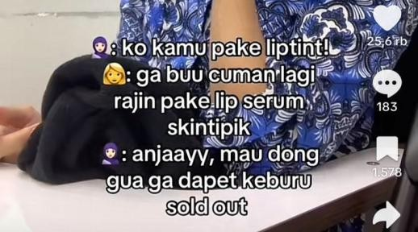

Berdasarkan data 7 di atas, terdapat konten yang ditampilkan di platform sosial media Tiktok pada akun pengguna @N’S? dalam tuturan tersebut penutur tidak menekankan kecocokan antara penutur dengan mitra tutur, dimana penutur telah melanggar Maksim kebijaksanaan yang menekankan pentingnya mempertimbangkan perasaan dan kepentingan orang lain dalam setiap interaksi. Maksim ini mendorong setiap manusia untuk memilih kata-kata dan tindakan yang tidak merugikan orang lain bahkan jika memungkinkan berusaha untuk memberikan manfaat bagi mereka. dan Maksim kedermawanan yang mendorong seseorang untuk mengurangi keuntungan pribadi dan bahkan rela melakukan pengorbanan demi kepentingan orang lain. Prinsip ini mencerminkan sikap hormat dan penghargaan terhadap orang lain..
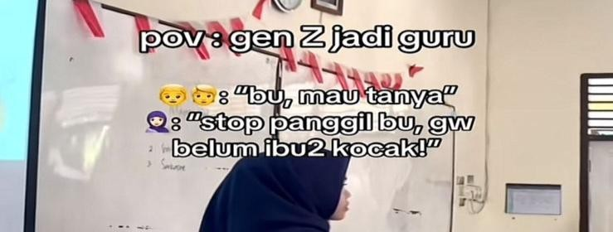

Berdasarkan data 8 di atas, terdapat konten yang ditampilkan di platform sosial media Tiktok pada akun pengguna @anikmay dalam tuturan tersebut penutur tidak menekankan kecocokan antara penutur dengan mitra tutur, dimana penutur telah melanggar Maksim kebijaksanaan yang menekankan pentingnya mempertimbangkan perasaan dan kepentingan orang lain dalam setiap interaksi. Maksim ini mendorong setiap manusia untuk memilih kata-kata dan tindakan yang tidak merugikan orang lain bahkan jika memungkinkan berusaha untuk memberikan manfaat bagi mereka dan maksim kesepakatan Maksim Kesepatakan yang menekankan pentingnya mencapai kesepahaman dalam berkomunikasi. Prinsip ini mengharuskan kita untuk menghindari perdebatan yang dapat merusak hubungan dan berusaha mencari titik temu dengan lawan bicara.

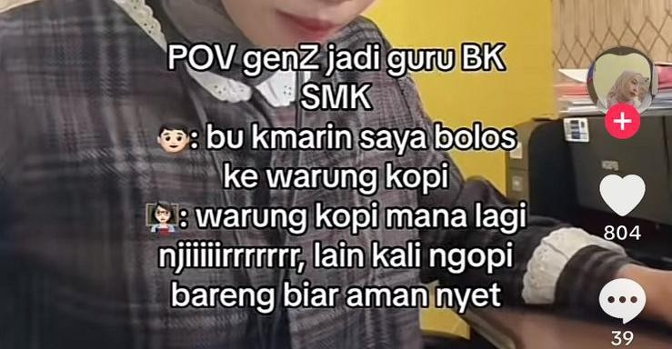

Berdasarkan data 9 di atas, terdapat konten yang ditampilkan di platform sosial media Tiktok pada akun pengguna @kulit_kentang dalam tuturan tersebut penutur tidak menekankan kecocokan antara penutur dengan mitra tutur, dimana penutur telah melanggar Maksim kebijaksanaan yang menekankan pentingnya mempertimbangkan perasaan dan kepentingan orang lain dalam setiap interaksi. Maksim ini mendorong setiap manusia untuk memilih kata-kata dan tindakan yang tidak merugikan orang lain bahkan jika memungkinkan berusaha untuk memberikan manfaat bagi mereka.
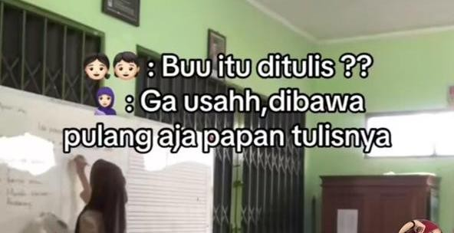

Berdasarkan data 10 di atas, terdapat konten yang ditampilkan di platform sosial media Tiktok pada akun pengguna @Hallo aku araaa dalam tuturan tersebut penutur tidak menekankan kecocokan antara penutur dengan mitra tutur, dimana penutur telah melanggar Maksim kebijaksanaan yang menekankan pentingnya mempertimbangkan perasaan dan kepentingan orang lain dalam setiap interaksi. Maksim ini mendorong setiap manusia untuk memilih kata-kata dan tindakan yang tidak merugikan orang lain bahkan jika memungkinkan berusaha untuk memberikan manfaat bagi mereka. Dan Maksim kedermawanan yang mendorong

seseorang untuk mengurangi keuntungan pribadi dan bahkan rela melakukan pengorbanan demi kepentingan orang lain. Prinsip ini mencerminkan sikap hormat dan penghargaan terhadap orang lain.
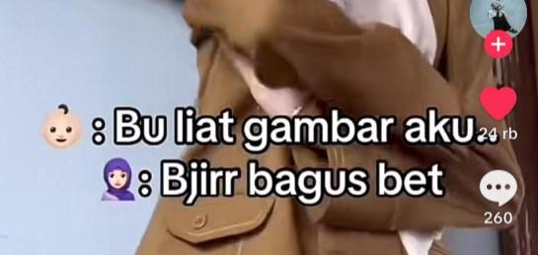

Berdasarkan data 11 di atas, terdapat konten yang ditampilkan di platform sosial media Tiktok pada akun pengguna @cikgukeu dalam tuturan tersebut penutur tidak menekankan kecocokan antara penutur dengan mitra tutur, dimana penutur telah melanggar Maksim Pujian yang merupakan salah satu Maksim dasar kesantunan berbahasa yang mendorong individu untuk selalu memberikan apresiasi dan pujian kepada orang lain. Prinsip ini mengharuskan kita untuk menghindari tindakan yang dapat melukai perasaan atau harga diri orang lain, seperti mengejek atau merendahkan.

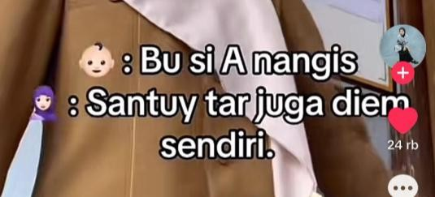
Berdasarkan data (4.12) di atas, terdapat konten yang ditampilkan di platform sosial media Tiktok pada akun pengguna @cikgukeu Dalam tuturan tersebut penutur tidak menekankan kecocokan antara penutur dengan mitra tutur, dimana penutur telah melanggar Maksim kebijaksanaan yang menekankan pentingnya mempertimbangkan perasaan dan kepentingan orang lain dalam setiap interaksi. Maksim ini mendorong setiap manusia untuk memilih kata-kata dan tindakan yang tidak merugikan orang lain bahkan jika memungkinkan berusaha untuk memberikan manfaat bagi mereka dan Maksim kerendahan hati yang

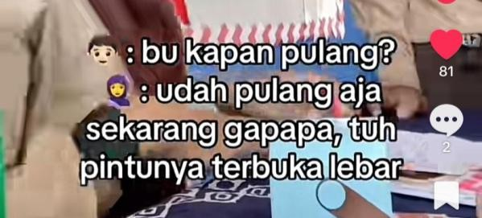
mengharapkan kita untuk tidak terlalu membanggakan diri sendiri. Prinsip ini mengajarkan kita untuk bersikap rendah hati dan mengakui kelebihan orang lain.

Berdasarkan data 13 di atas, terdapat konten yang ditampilkan di platform sosial media Tiktok pada akun pengguna @ayu perdana Dalam tuturan tersebut penutur tidak menekankan kecocokan antara penutur dengan mitra tutur, dimana penutur telah melanggar Maksim kesepakatan yang menekankan pentingnya mempertimbangkan perasaan dan kepentingan orang lain dalam setiap interaksi. Maksim ini mendorong setiap manusia untuk memilih kata-kata dan tindakan yang tidak merugikan orang lain bahkan jika memungkinkan berusaha untuk memberikan manfaat bagi mereka.

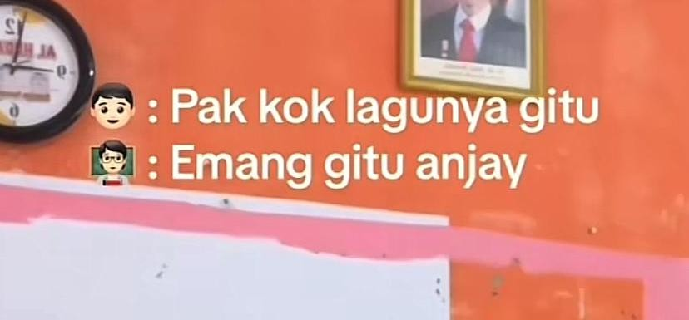
Berdasarkan data 14 di atas, terdapat konten yang ditampilkan di platform sosial media Tiktok pada akun pengguna @Raden Mas Maulana dalam tuturan tersebut penutur tidak menekankan kecocokan antara penutur dengan mitra tutur, dimana penutur telah melanggar Maksim Kebijaksaan yang menekankan pentingnya mempertimbangkan perasaan dan kepentingan orang lain dalam setiap interaksi. Maksim ini mendorong setiap manusia untuk memilih kata-kata dan

tindakan yang tidak merugikan orang lain bahkan jika memungkinkan berusaha untuk memberikan manfaat bagi mereka.
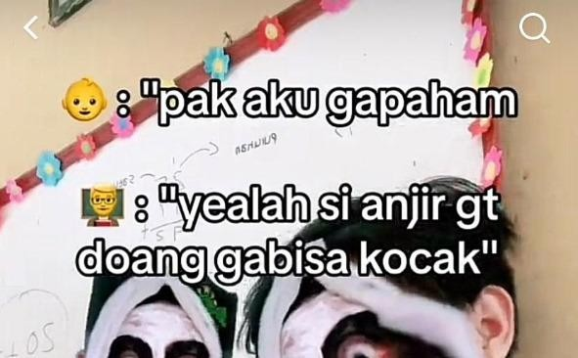

Berdasarkan data 15 di atas, terdapat konten yang ditampilkan di platform sosial media Tiktok pada akun pengguna @Really Late Dalam tuturan tersebut penutur tidak menekankan kecocokan antara penutur dengan mitra tutur, dimana penutur telah melanggar Maksim kebijaksanaan yang menekankan pentingnya mempertimbangkan perasaan dan kepentingan orang lain dalam setiap interaksi. Maksim ini mendorong setiap manusia untuk memilih kata-kata dan tindakan yang tidak merugikan orang lain bahkan jika memungkinkan berusaha untuk memberikan manfaat bagi mereka. dan Maksim simpati yang bertujuan untuk membangun hubungan yang harmonis dengan orang lain. maksim ini mengharuskan kita untuk menghindari sikap antipati dan berusaha untuk menunjukkan empati, seperti mengucapkan selamat atas keberhasilan orang lain.

DAFTAR KOSA KATA

Anjir : Menurut KBBI (Kamus Besar Bahasa Indonesia) anjir adalah bentuk serapan dari kata kasar anjing yang digunakan untuk menyatakan kekaguman atau kejutan,serta luapan emosi.
Gt : Menurut KBBI gt adalah singkatan kata gitu adalah bentuk slang dari begitu yang digunakan dalam percakapan sehari-hari untuk menyatakan sesuatu yang sudah dijelaskan atau untuk menunjukkan penegasan, persetujuan, atau kesimpulan.
Yaelah : Menurut KBBI yaelah adalah bentuk ekspresi atau seruan yang digunakan untuk menunjukkan rasa kecewa, kesal, atau heran, seringkali dalam konteks yang tidak formal. Kata ini termasuk dalam bahasa sehari-hari dan cenderung digunakan untuk mengungkapkan perasaan frustrasi atau kejengkelan.
Kocak : Menurut KBBI kocak berarti lucu atau menggelikan, sering digunakan untuk menggambarkan sesuatu yang sangat mengundang tawa atau menghibur. Biasanya digunakan untuk menyebut hal-hal yang bersifat humoris atau jenaka.
Berantem : Menurut KBBI berantem berarti bertengkar atau berkelahi, biasanya mengacu pada perkelahian fisik atau pertengkaran yang melibatkan emosi yang kuat.
Konten : Menurut KBBI konten berarti isi atau materi yang terdapat dalam suatu media, seperti teks, gambar, audio, video, atau informasi lainnya yang disajikan kepada pengguna atau audiens, khususnya di platform digital atau media sosial.
POV : Menurut Kamus Besar Bahasa Indonesia KBBI , POV belum masuk sebagai entri resmi. POV adalah singkatan dari "point of view" yang artinya sudut pandang.
Gen Z : Menurut Kamus Besar Bahasa Indonesia KBBI istilah Gen Z belum masuk sebagai entri resmi. Namun dalam penggunaan umum Gen Z merujuk pada generasi yang lahir antara pertengahan hingga akhir tahun 1990-an dan awal tahun 2010-an.
Santuy : Menurut Kamus Besar Bahasa Indonesia KBBI, Santuy adalah bentuk tidak baku atau plesetan dari kata santai. Artinya adalah bebas dari rasa tegang dalam keadaan bebas dan senggang

Bjirr : Kata Bjir tidak ditemukan sebagai kata baku dalam Kamus Besar Bahasa Indonesia KBBI Kata ini merupakan bahasa gaul atau slang yang populer di media sosial, dan sering dianggap sebagai plesetan dari kata anjir yang sendiri merupakan turunan dari kata anjing
Nyet : Menurut Kamus Besar Bahasa Indonesia KBBI kata nyet tidak ditemukan sebagai kata baku. Kata ini sering dianggap sebagai plesetan atau singkatan dari kata monyet yang digunakan sebagai panggilan akrab.
Gw : Menurut Kamus Besar Bahasa Indonesia KBBI kata Gw tidak ditemukan sebagai kata baku. Gw merupakan bentuk tidak baku atau ragam nonformal dari kata ganti orang pertama tunggal yaitu gue. Kata gue sendiri dalam KBBI sudah masuk sebagai cakapan yang berarti aku atau saya. Jadi gw adalah versi yang lebih disingkat atau dituliskan secara fonetis dari gue, dan umumnya digunakan dalam percakapan sehari-hari atau di media sosial.
Anjay :Kata anjay tidak ditemukan sebagai kata baku dalam Kamus Besar Bahasa Indonesia KBBI. Kata ini merupakan bahasa gaul atau slang yang kemungkinan merupakan plesetan atau bentuk eufemisme dari kata anjing, digunakan untuk menghindari kesan kasar
Pelototin : Kata pelototin adalah bentuk tidak baku dari kata dasar pelotot yang artinya menatap dengan tajam atau melotot. Dalam bentuk ini pelototin merupakan kata kerja informal yang berarti melototi seseorang atau sesuatu dengan pandangan tajam atau penuh amarah. Kata ini belum tercatat dalam KBBI, tetapi banyak digunakan dalam percakapan sehari-hari.
Screenshot : Kata screenshot belum masuk dalam bentuk baku di KBBI, tetapi sudah sangat umum digunakan dalam bahasa sehari-hari terutama dalam konteks teknologi. Dalam bahasa Indonesia screenshot berarti tangkapan layar yaitu gambar yang diambil dari tampilan layar komputer, ponsel, atau perangkat elektronik lainnya
Sunscreen : Kata sunscreen juga merupakan kata serapan dari bahasa Inggris dan belum tercatat sebagai kata baku dalam KBBI. Dalam bahasa Indonesia, sunscreen biasanya disebut tabir surya atau pelindung matahari yaitu produk yang digunakan pada kulit untuk melindungi dari sinar ultraviolet (UV) matahari yang dapat menyebabkan kulit terbakar atau kerusakan jangka panjang

Gambar Dokumentasi Wawancara Mahasiswa Pbsi Umn Al – Washliyah

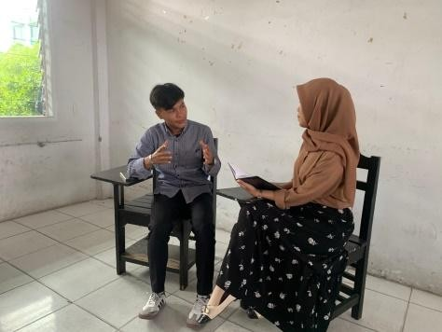
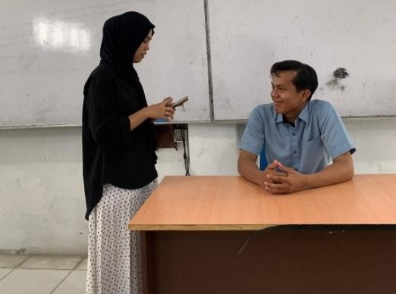

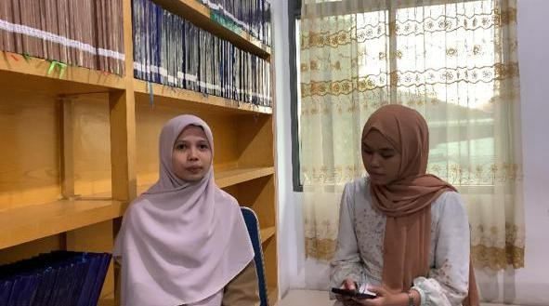

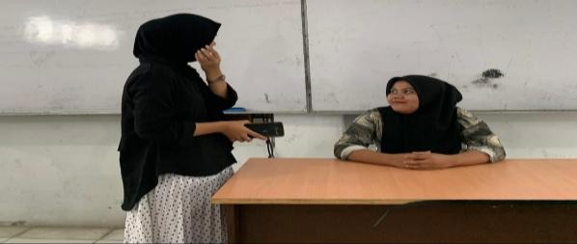
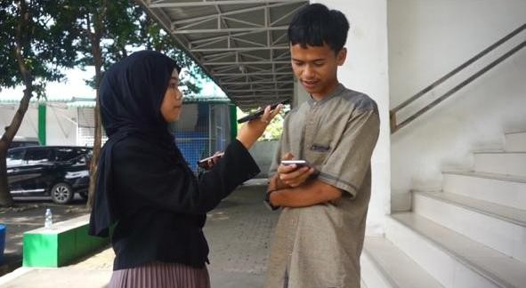

Gambar Dokumentasi konten Pov Gen Z Dalam Media Sosial Tiktok

